一、填空题
1、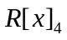表示实数域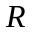上所有次数小于或等于的多项式构成的向量空间,则微分算子
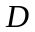在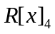的基 下的矩阵表示______________。

2、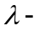矩阵 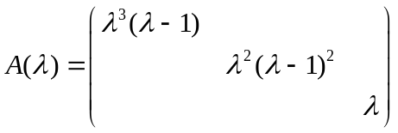的初等因子组为______________________
_______________, Smith标准形是___________________________

3、已知矩阵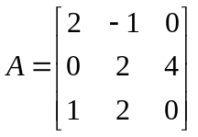，则 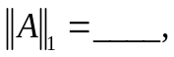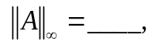 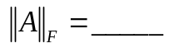
其中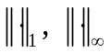分别是由向量的1-范数和范数诱导出来的矩阵范数（也称算子范数），
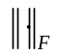是矩阵的Frobenius 范数。

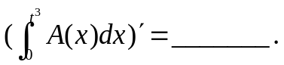4. 已知函数矩阵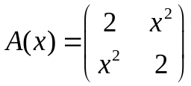，则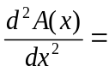___________,

5、已知阶单位矩阵, 则 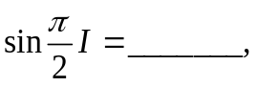 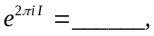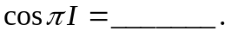

6、设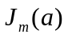表示主对角元均为 a的阶Jordan块。则 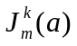的Jordan标准形为________
_______, 的最小多项式为___________，这里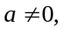 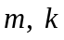是整数且 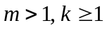.

二、 已知 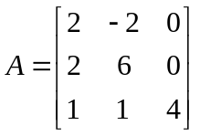，
（1）求矩阵的Jordan标准形和最小多项式；
（2）求矩阵函数 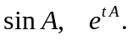

三、矩阵 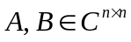. 是正定Hermite矩阵，是Hermite 矩阵，证明矩阵的所有特征值是实数。
四、求矩阵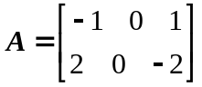 的奇异值分解。
五、对于任意的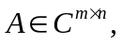 证明 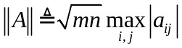 是矩阵范数。
六、已知 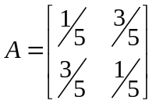，
证明：矩阵幂级数 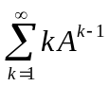 收敛，并求矩阵幂级数 的收敛和。

七、已知矩阵
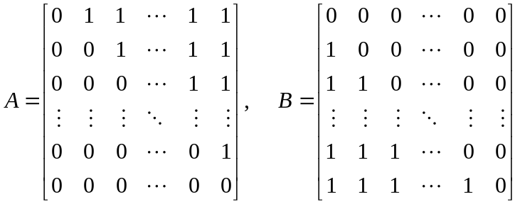

求可逆矩阵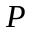使得 